
JURUSAN TEKNIK INFORMATIKA
FAKULTAS TEKNOLOGI INFORMASI
INSTITUT TEKNOLOGI SEPULUH NOPEMBER

USULAN TUGAS AKHIR

- IDENTITAS PENGUSUL
Nama : Fajar Maulana Putra
NRP : 5109100057
Dosen Wali : Ary Mazharuddin Shiddiqi, S.Kom, M.Comp.Sc
- JUDUL TUGAS AKHIR
Rancang Bangun Perangkat Lunak Pengirim SMS Dengan Perintah Suara Berbahasa Indonesia Pada Platform Android.
- LATAR BELAKANG
Saat ini, Short Message Service, atau yang lebih dikenal dengan sebutan SMS merupakan suatu hal yang sudah tidak asing bagi masyarakat modern. Hampir setiap hari orang mengirimkan SMS baik kepada teman, keluarga, rekan kerja, atau pihak-pihak lain untuk berbagai keperluan, mulai dari sekedar beramah tamah hingga membicarakan bisnis ataupun pekerjaan.
Dengan semakin meningkatnya kesibukan dan aktivitas, kebanyakan masyarakat saat ini seringkali menginginkan agar suuatu aktivitas bisa terlaksana dengan cepat dan mudah, termasuk dalam hal mengirimkan pesan SMS. Salah satu cara untuk mempermudah dan mempercepat penulisan dan pengiriman pesan SMS adalah melalui perintah pengenalan suara. Selain itu, penggunaan suara untuk pengiriman SMS juga akan sangat membantu jika si pengguna perangkat bergerak sedang berada dalam kondisi yang kurang memungkinkan untuk mengetik pesan SMS secara manual, misalnya ketika si pengguna mengalami gangguan pengelihatan atau mengalami luka di tangan.
Di sisi lain, Android sebagai sebuah sistem operasi untuk perangkat ponsel cerdas (smartphone) mengalami perkembangan yang luar biasa pesat. Sejak pertama kali dirilis ke pasaran tahun 2008, ponsel cerdas dengan sistem operasi Android dengan cepat menguasai pasar. Saat ini, sistem operasi Android menguasai sekitar 68 % dari keseluruhan market share ponsel cerdas internasional pada kuartal akhir 2012 [1]. Di Indonesia sendiri, ponsel cerdas dengan system operasi Android memegang 52 % dari keseluruhan market share, mengalahkan penguasa market share sebelumnya, yaitu BlackBerry [2]. Salah satu penyebab besarnya minat masyarakat, termasuk masayarakat Indonesia terhadap ponsel cerdas Android adalah harganya yang cenderung lebih terjangkau dibandingkan dengan ponsel cerdas lainnya serta memiliki banyak fitur canggih, termasuk di dalamnya adalah fitur pengenalan suara.
Melihat kondisi tersebut, muncul gagasan untuk mengembangkan sebuah perangkat lunak yang mampu menulis dan mengirimkan pesan SMS menggunakan perintah suara, namun dengan bahasa Indonesia. Dengan dibuatnya aplikasi ini diharapkan pengguna akan terbantu dan dimudahkan dalam mengirmkan pesan SMS secara cepat dengan menggunakan perintah suara berbahasa Indonesia.
- TUJUAN PEMBUATAN TUGAS AKHIR
Tujuan dari pembuatan Tugas Akhir ini adalah untuk merancang dan membangun sebuah perangkat lunak berbasis perangkat bergerak (mobile devices / smartphone) yang bisa membantu pengguna dalam menangani aktivitas-aktivitas umum yang berkaitan dengan SMS, seperti menulis pesan, membacakan pesan, dan juga mengirimkan pesan melaui pengenalan suara (speech recognition).
Konsep pengenalan suara pada perangkat lunak ini digunakan untuk memudahkan dan mempercepat pengguna dalam menulis dan mengirim pesan SMS. Sistem akan menerima perintah dan dari pengguna, menerjemahkannya, lalu melakukan aktivitas sesuai dengan perintah suara yang diberikan oleh pengguna.
Dengan adanya fitur tersebut, diharapkan perangkat lunak ini akan membantu memudahkan pengguna perangkat bergerak (mobile devices / smartphone) dalam mengirimkan pesan SMS tanpa harus mengetik sendiri pesan yang akan dikirim, namun cukup melalui perintah suara.
- RUMUSAN MASALAH
Permasalahan yang diangkat dalam menyelesaikan Tugas Akhir ini adalah bagaimana membangun perangkat lunak pembantu SMS melalui perintah suara (speech recognition) berbahasa Indonesia. Adapun rincian permasalahan yang dihadapi dalam pembuatan Tugas Akhir ini adalah sebagai berikut :
- Bagaimana menerjemahkan perintah suara berbahasa Indonesia menjadi teks berbahasa Indonesia dan juga sebaliknya ?
- Bagaimana merancang dan membangun sebuah perangkat lunak berbasis perangkat bergerak untuk pengiriman SMS menggunakan perintah suara ?

- RINGKASAN ISI TUGAS AKHIR

Dalam Tugas Akhir ini, penulis mengembangkan sebuah perangkat lunak berbasis perangkat bergerak untuk membantu aktivitas SMS dengan menggunakan perintah suara. Perangkat lunak ini khusus ditujukan pada perangkar bergerak yang mempunyai sistem operasi Android. Fitur – fitur yang terdapat pada perangkat lunak ini bisa digambarkan pada diagram kasus penggunaan (use case) sebagai berikut :

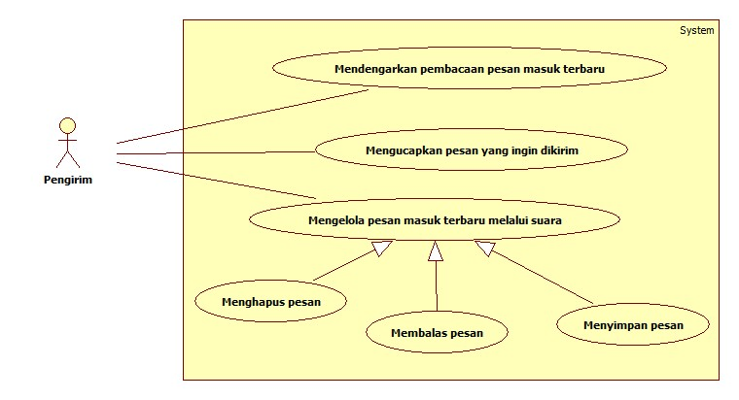
Gambar 1 Diagram kasus penggunaan perangkat lunak

Rincian untuk masing – masing kasus penggunaan adalah sebagai berikut :

- Menulis pesan

Cara kerja fitur ini adalah :

- Pengguna mengucapkan perintah untuk menulis pesan sekaligus isi pesan yang ingin ditulis.
- Sistem akan menampilkan isi pesan yang ditangkap oleh sistem.
- Pengguna memeriksa isi pesan yang berhasil ditangkap sistem. Jika terdapat kesalahan, pengguna bisa mengulangi penulisan pesan dengan melakukan lagi langkah 1.
- Selesai.

Diagram alir dari sudut pandang sistem untuk fitur ini adalah sebagai berikut :

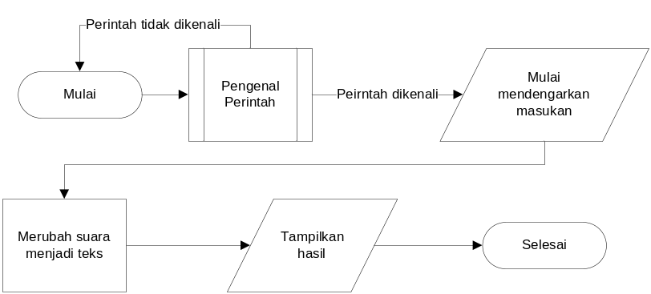
Gambar 2 Diagram alir kasus menulis pesan
- Mengirim pesan

Untuk melakukan aktivitas ini, pengguna harus sudah melakukan penulisan pesan (aktivitas 1). Cara kerja fitur ini adalah :

- Pengguna mengucapkan perintah untuk mengirim pesan beserta nama dari penerima pesan.
- Sistem akan mencari nama pada daftar kontak dan menampilkan hasil pencarian.
- Jika hanya terdapat satu hasil pencarian, pengguna bisa langsung mengirim dengan mengatakan ‘kirim’.
- Jika terdapat lebih dari satu hasil pencarian, pengguna mengirimkan pesan dengan menyebut nomor hasil pencarian pengguna. Perintah yang digunakan ‘kirim ke nomor X’.
- Jika tidak ditemukan hasil, sistem akan meminta pengguna mengulangi pencarian.
- Sistem mengirimkan pesan pada nomor penerima.
- Selesai.

Diagram alir dari sudut pandang sistem untuk fitur ini adalah sebagai berikut :

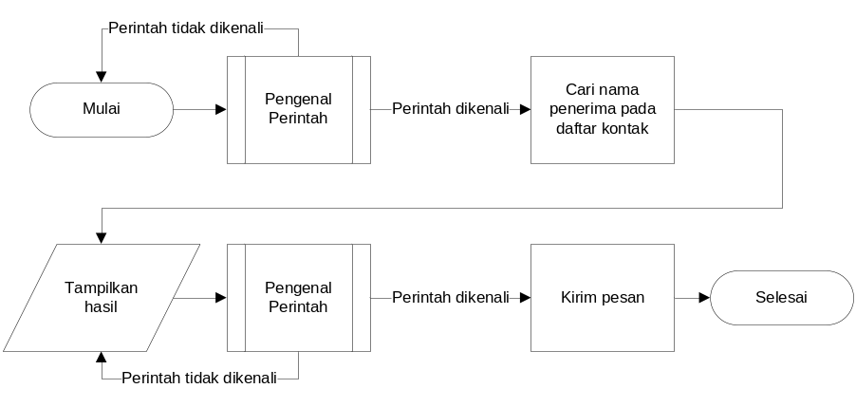
Gambar 3 Diagram alir kasus mengirimkan pesan
- Menghapus pesan

Aktivitas ini hanya bisa dilakukan jika pengguna telah melakukan aktivitas 4 (Membaca pesan). Cara kerja fitur ini adalah :

- Pengguna mengucapkan perintah untuk menghapus pesan.
- Sistem akan menghapus pesan terbaru yang ada pada daftar pesan masuk pengguna.
- Selesai.

Diagram alir dari sudut pandang sistem untuk fitur ini adalah sebagai berikut :

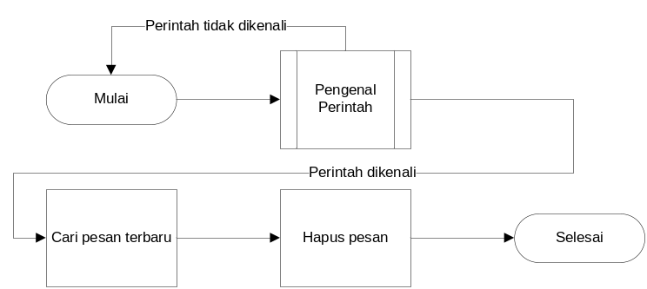
Gambar 4 Diagram alir untuk kasus menghapus pesan
- Membaca pesan

Cara kerja fitur ini adalah :

- Pengguna mengucapkan perintah untuk membaca pesan.
- Sistem akan membacakan pesan terakhir yang belum dibaca pada daftar pesan masuk pengguna.
- Selesai.

Diagram alir dari sudut pandang sistem untuk fitur ini adalah sebagai berikut :

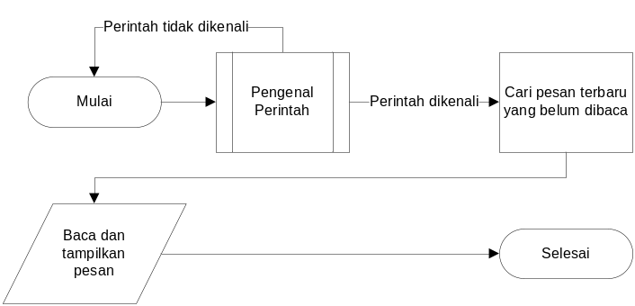
Gambar 5 Diagram alir untuk kasus membaca pesan
- Menyimpan pesan

Aktivitas ini hanya bisa dilakukan jika ada pesan masuk atau ketika pengguna sudah melakukan aktivitas 4 (Membaca pesan). Cara kerja fitur ini adalah :

- Pengguna mengucapkan perintah untuk menyimpan pesan.
- Sistem akan menyimpan pesan tersebut pada direktori daftar pesan masuk pengguna.
- Selesai.

Diagram alir dari sudut pandang sistem untuk fitur ini adalah sebagai berikut :

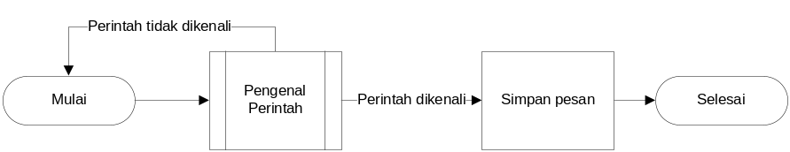
Gambar 6 Diagram alir untuk kasus menyimpan pesan
- Membalas pesan

Aktivitas ini hanya bisa dilakukan jika pengguna telah melakukan aktivitas 4 (Membaca pesan). Cara kerja fitur ini adalah :

- Pengguna mengucapkan perintah untuk membalas pesan sekaligus isi pesan yang ingin dikirimkan.
- Sistem akan menampilkan isi pesan yang ditangkap oleh sistem.
- Pengguna memeriksa isi pesan yang berhasil ditangkap sistem. Jika terdapat kesalahan, pengguna bisa mengulangi dengan mengucapkan ‘Ulangi’ disertai isi pesan.
- Pengguna mengirimkan pesan dengan mengucapkan ‘kirim’.
- Sistem mengirimkan pesan pada nomor penerima.
- Selesai.

Diagram alir dari sudut pandang sistem untuk fitur ini adalah sebagai berikut :

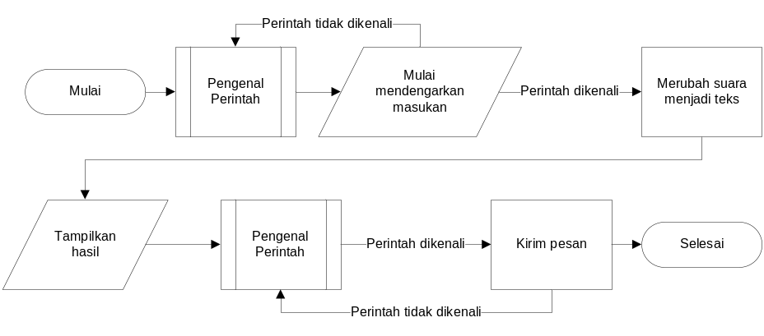
Gambar 7 Diagram alir untuk kasus membalas pesan

Diagram alir yang menggambarkan rincian dari proses’Pengenal perintah’ adalah sebagai berikut :

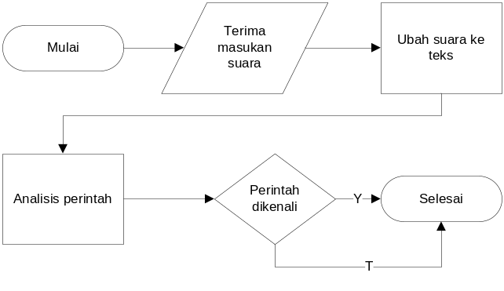
Gambar 8 Diagram alir untuk proses Pengenal Perintah

Untuk proses pengembangannya, perangkat lunak ini nantinya akan dikembangkan dengan menerapkan arsitektur two – tier, yaitu arsitektur client – server. Sisi client adalah sisi antarmuka system dan Speech API, sedangkan sisi server adalah sisi operasi logika dari sistem, yaitu modul yang digunakan untuk penerjemah perintah. Lebih jelas mengenai arsitektur sistem bisa dilihat pada gambar 2.

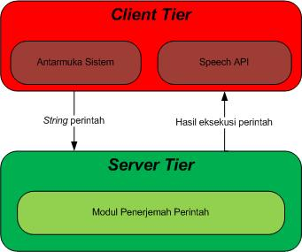
Gambar 9 Rancangan arsitektur sistem

Penjelasan arsitektur sistem adalah sebagai berikut, pengguna memasukkan perintah suara melalui antarmuka system. Kemudian sistem akan merubah suara yang masuk menjadi bentuk teks bahasa Indonesia melalui Speech API. Setelah itu teks hasil perubahan tersebut diterjemahkan menjadi perintah – perintah yang dimengerti system melalui modul penerjemah perintah pada server tier. Sistem lalu akan melakukan perintah yang bersesuaian dan hasilnya dikembalikan ke pengguna melalui cient tier.

Untuk membatasi lingkup pengerjaan tugas akhir, perintah suara yang digunakan akan dibatasi strukturnya dan kata – kata yang diucapkan haruslah kata – kata bahasa Indonesia yang baku. Perintah suara dibagi menjadi dua, yaitu perintah suara yang digunakan sebagai kata kunci / keyword untuk memberikan perintah pada sistem dan perintah suara untuk memasukkan kalimat pesan yang akan dikirim. Struktur dari masing – masing perintah suara adalah sebagai berikut :

- Perintah suara sebagai kata kunci perintah sistem

Perintah suara ini digunakan untuk memberi instruksi pada sistem agar melakukan suartu aksi tertentu. Aksi yang bisa dilakukan adalah menulis pesan, mengirimkan pesan, menghapus pesan, membalas pesan, menyimpan pesan, dan membacakan pesan. Untuk setiap aksi tersebut, pengguna diharuskan mengucapkan kata yang digunakan sebagai kata kunci / pengenal oleh sistem untuk melaksanakan aksi tersebut. Rincian kata – kata kunci bisa dilihat pada tabel 1.
Tabel 1 Rincian perintah suara sebagai kata kunci perintah sistem
Aksi | Struktur kalimat | Kata yang dikenali | Contoh perintah
Mengirim pesan | P + O + K | Predikat : Kirim  Objek : Pesan  Keterangan : Nama pada kontak | Kirim pesan ke Fajar
Menghapus pesan | P + O | Predikat : Hapus  Objek : Pesan | Hapus pesan
Menyimpan pesan | P + O | Predikat : Simpan, Tutup  Objek : Pesan | Simpan pesan, Tutup pesan
Membalas pesan | P + O | Predikat : Balas, Jawab  Objek : Pesan | Jawab pesan, Balas pesan
Membaca pesan | P + O | Predikat : Baca  Objek : Pesan | Baca pesan
Menulis Pesan | P + O | Predikat : Tulis, Buat  Objek : Pesan | Tulis pesan, Buat pesan
- Perintah suara untuk menulis isi pesan

Perintah suara ini digunakan untuk menulis isi pesan yang ingin dikirimkan pada penerima pesan. Untuk melakukan hal tersebut, pengguna harus mengucapkan kata kunci untuk menulis pesan atau membalas pesan (lihat tabel 1). Adapun struktur kalimat yang dikenali oleh sistem adalah S + P + O + K. Daftar kata – kata yang bisa dikenali oleh sistem bisa dilihat di lampiran.

- BATASAN MASALAH
Permasalahan yang diajukan dalam pembuatan Tugas Akhir ini akan diberi batasan untuk membatasi lingkup pengerjaan Tugas Akhir. Batasan-batasan tersebut adalah sebagai berikut :
- Perangkat lunak dibangun hanya pada platform Android dengan versi minimum 2.2.
- Perintah suara yang bisa dikenali perangkat lunak adalah perintah suara menggunakan bahasa Indonesia.
- Pesan SMS yang dikirim dan diterima merupakan pesan SMS yang terdiri atas kata – kata bahasa Indonesia yang terdapat di lampiran.
- Nomor telepon calon penerima SMS sudah terdapat dalam daftar kontak pengirim
- Penerima dibatasi hanya satu orang.
- Masukan pesan SMS melalui perintah suara memiliki panjang / jumlah karakter yang kurang atau sama dengan panjang / jumlah karakter maksimal dari pesan SMS yang dibolehkan oleh perangkat bergerak yang bersangkutan.
- Pesan akan ditampilkan sesuai dengan pengucapan pengguna (tidak disingkat).
- Program hanya menerjemahkan suara ke bentuk kalimat, tidak ke bentuk angka.
- Program hanya bisa berjalan jika ada koneksi ke internet.
- TINJAUAN PUSTAKA

Rekayasa perangkat lunak
Rekayasa perangkat lunak merupakan penerapan pendekatan secara sistematis, disiplin, dan kuantitatif terhadap perancangan, pengembangan, operasional, dan pemeliharaan perangkat lunak. Rekayasa perangkat lunak mencakup proses, metode, dan kakas yang memungkinkan pengembangan sebuah system computer yang kompleks bisa terlaksanakan dalam waktu dan biaya yang wajar / masuk akal [3].
Dalam bidang rekayasa perangkat lunak, dikenal sebuah istilah yang disebut siklus hidup perangkat lunak (Software Development Life Cycle - SDLC) atau sering juga disebut proses pengembangan perangkat lunak. SDLC seringkali dinyatakan / digambarkan dalam model – model pengembangan perangkat lunak. Beberapa jenis model pengembangan diantaranya model waterfall, model iteratif, dan model spiral.
Untuk tugas akhir ini, penulis menggunakan model pengembangan waterfall dalam proses pengembangan perangkat lunak. Hal ini dikarenakan perangkar lunak yang dikembangkan tidak terlalu besar dan jangka waktu pengembangannya juga cenderung singkat.

Speech Recognition dan Text-to-speech
Pengenalan suara (speech recognition) merupakan proses untuk menerjemahkan suara menjadi bentuk teks [4]. Ada dua bentuk pengenalan suara, yaitu speaker dependent dan speaker independent. Speaker dependent merupakan pengenalan suara dimana program mampu ‘belajar’ untuk lebih mengakuratkan transkripsi. Pembelajaran dilakukan dengan mengenali suara dari si pembicara. Sedangkan speaker independent merupakan pengenalan suara tanpa menggunakan pembelajaran. Dalam tugas akhir ini, jenis pengenalan suara yang digunakan adalah pengenalan suara speaker independent.
Text-to-speech merupakan kebalikan dari speech recognition, yaitu sebuah proses untuk menghasilkan suara secara otomatis berdasarkan trnaskripsi grapheme-to-phoneme dari kalimat yang akan diucapkan [5].
Untuk menerapkan pengenalan suara, penulis menggunakan Speech Input API, yaitu sebuah layanan yang disediakan oleh Google untuk menerima gelombang suara yang masuk dan menerjemahkannya dalam bentuk teks. Speech Input API sudah tersedia dalam sistem operasi Android.

Stemming untuk Bahasa Indonesia
Stemming merupakan sebuah metode yang digunakan untuk menguraikan suatu kata menjadi bentuk kata dasarnya. Stemming merupakan kakas dasar dalam pemrosesan teks dan seringkali digunakan untuk melakukan pencarian informasi pada teks (text retrieval), penerjemahan mesin, perangkuman dokumen, serta klsifikasi teks secara efektif dan efisien [6]. Algoritma atau metode untuk melakukan stemming disebut stemmer.

Untuk tugas akhir ini, algoritma stemming yang digunakan algoritma enhanced confix stripping stemmer yang digagas oleh Agus Zainal Arifin, I Putu Adhi Kerta Mahendra, dan Henning Titi Ciptaningtyas [7]. Algoritma merupakan pengembangan dari algrotima confix stripping stemmer miliki Jelita Asian, yang merupakan pengembangan dari algoritma stemming untuk Bahasa Indonesia oleh Nazief dan Adriani.

Algoritma tersebut berkerja dengan cara membuat aturan – aturan untuk menghilangkan imbuhan awalan dan akhiran pada suatu kata Bahasa Indonesia. Setelah itu, dilakukan suatu langkah tambahan yaitu dengan menggabungkan semua awalan yan telah dibuang sebelumnya, lalu menggabungkan kembali akhiran yang dibuang sebelumnya secara bertahap. Setiap kali dilakukan pengembalian akhiran, dilakukan pencarian pada kamus untuk memeriksa apakah kata tersebut merupakan kata dasar. Langkah tambahan ini untuk mengatasi beberapa kasus kesalahan pencarian akibat penghilanga akhiran.
- METODOLOGI
Pembuatan Tugas Akhir ini dilakukan dengan mengikuti metodologi sebagai berikut :
- Penyusunan Proposan Tugas Akhir
Pada tahap ini, penulis merumuskan permasalahan terhadap topik Tugas Akhir yang akan dikerjakan serta melakukan pembatasan lingkup permasalahan agar pengerjaan Tugas Akhir tidak terlalu melebar. Proposal tersebut nantinya akan dijadikan panduan utama untuk pengerjaan Tugas Akhir.
- Studi Literatur

Pada tahap ini dilakukan pengumpulan bahan rujukan yang diperlukan untuk pembuatan Tugas Akhir. Adapun topik – topik yang dipelajari selama tahap studi literatur ini adalah :

- Rekayasa perangkat lunak.
- Pengembangn aplikasi untuk sistem operasi Android.
- Penggunaan pengenalan suara pada aplikasi Android.
- Stemming dan text mining untuk mendukung penerjemahan kalimat.

Bahan rujukan tersebut dapat diperoleh dari berbagai sumber seperti literatur, jurnal ilmiah, buku teks, maupun artikel dari internet.

- Analisis dan Perancangan Perangkat Lunak

Pada tahap analisis penulis merumuskan kebutuhan apa saja yang harus bisa dipenuhi oleh perangkat lunak. Selanjutnya, di tahap perancangan, penulis melakukan perancangan terhadap perangkat lunak. Peracangan yang dilakukan meliputi pembuatan arsitektur perangkat lunak serta merumuskan pola perancangan yang tepat digunakan untuk pengembangan perangkat lunak nantinya.

- Implementasi

Pada tahap ini dilakukan implementasi terhadap hasil perancangan pada tahap sebelumnya. Selama pengembangan, penulis juga merujuk pada literatur – literatur yang sudah didapat dari tahap 2 untuk kelancaran teknik pengembangan.

- Uji coba dan Evaluasi

Pada tahap ini dilakukan pengujian terhadap perangkat lunak yang dikembangkan, Pengujian ini dilakukan untuk melakukan perbaikan terhadap kesalahan yang mungkin terjadi selama proses implementasi.

- Penyusunan Buku Tugas Akhir

Pada tahap ini akan dilakukan penyusunan buku Tugas Akhir. Isi dari buku Tugas Akhir tersebut meliputi dasar teori, hasil analisis dan perancangan perangkar lunak, implementasi serta hasil pengujian dari perangkat lunak yang dikembangkan. Secara lebih rincia, sistematika penulisa buku Tugas Akhir ini adalah sebagai berikut:
- Pendahuluan
- Dasar Teori
- Desain dan Implementasi
- Uji Coba dan Evaluasi
- Kesimpulan dan Saran
- Daftar Pustaka

- JADWAL PENGERJAAN TUGAS AKHIR
No. | Kegiatan | Bulan
No. | Kegiatan | Oktober |  | Nopember |  |  | Desember |  |  | Januari
1 | Penyusunan Proposal Tugas Akhir
2 | Studi Literatur
3 | Analisis dan Perancangan Perangkat Lunak
4 | Implementasi
5 | Uji Coba dan Evaluasi
6 | Penyusunan Buku Tugas Akhir

- DAFTAR PUSTAKA

[1] Huffington Post. Android Market Share Q3 2012: Google's Still Beating Apple, But Will The iPhone 5 Change That?. http://www.huffingtonpost.com/2012/09/18/android-market-share-q3-2012_n_1893292.html. Diakses pada 20 Oktober 2012.
[2] Kompas. Android Kalahkan BlackBerry di Indonesia. http://tekno.kompas.com/read/2012/09/14/08460248/Android.Kalahkan.BlackBerry.di.Indonesia. Diakses pada 20 Oktober 2012.
[3] Pressman, R. S. (2010) Software Engineering A Practitioner Approach Seventh Edition. Boston : McGraw Hill.
[4 ] Wikipedia. Speech Recoginition. http://en.wikipedia.org/wiki/Speech_recognition. Diakses tanggal 20 Oktober 2012.
[5] Dutoit, T. High-quality text-to-speech synthesis : an overview.. Mons : Faculte Polytechnique de Mons
[6] Asian, J. (2007) Effective Techniques for Indonesian Text Retrieval. Melbourne : School of Computer Science and Information Technology RMIT University
[7] Arifin, A. Z., Mahendra, A. K., Ciptaningtyas, H.T. (2009) Enhanced Confix Stripping Stemmer and Ants Algorithm for Classifying News Document in Indonesian Language. Surabaya : Institut Teknologi Sepuluh Nopember

- LAMPIRAN
DAFTAR KATA – KATA BAHASA INDONESIA
Berikut ini merupakan daftar kata – kata yang dikenali oleh system. Kata – kata yang dicetak miring merupakan kata – kata yang ditambahkan penulis.
ada | adalah | adanya | adapun | agak
agaknya | agar | akan | akankah | akhir
akhiri | akhirnya | aku | akulah | amat
amatlah | anda | andalah | antar | antara
antaranya | apa | apaan | apabila | apakah
apalagi | apapun | artinya | asal | asalkan
atas | atau | ataukah | ataupun | awal
awalnya | bagai | bagaikan | bagaimana | bagaimanakah
bagaimanapun | bagi | bagian | bahkan | bahwa
bahwasanya | baik | bakal | bakalan | balik
bangun | banyak | bapak | baru | bawah
beberapa | begini | beginikah | beginilah | begitu
begitukah | begitulah | begitupun | bekerja | belakang
belakangan | belum | belumlah | benar | benarkah
benarlah | berada | berakhir | berakhirlah | berakhirnya
berapa | berapakah | berapalah | berapapun | berarti
berawal | berbagai | berdatangan | beri | berikan
berikut | berikutnya | berjumlah | berkali-kali | berkata
berkehendak | berkeinginan | berkenaan | berlainan | berlalu
berlangsung | berlebihan | bermacam | bermacam-macam | bermaksud
bermula | bersama | bersama-sama | bersiap | bersiap-siap
bertanya | bertanya-tanya | berturut | berturut-turut | bertutur
berujar | berupa | besar | betul | betulkah
biasa | biasanya | bila | bilakah | bisa
bisakah | boleh | bolehkah | bolehlah | buat
bukan | bukankah | bukanlah | bukannya | bulan
bunga | cara | caranya | cukup | cukupkah
cukuplah | cuma | dahulu | dalam | dan
dapat | dari | daripada | datang | dekat
delapan | demi | demikian | demikianlah | dengan
depan | di | dia | diakhiri | diakui
dialah | diantara | diantaranya | diberi | diberikan
diberikannya | dibuat | dibuatnya | didapat | didatangkan
digunakan | diibaratkan | diingat | diingatkan | diinginkan
dijawab | dijelaskan | dijelaskannya | dikarenakan | dikatakan
dikatakannya | dikerjakan | diketahui | diketahuinya | dikira
dilakukan | dilalui | dilihat | dimakan | dimaksud
dimaksudkan | dimaksudnya | diminta | dimintai | dimisalkan
dimulai | dimulailah | dimulainya | dimungkinkan | dini
dipastikan | diperbuat | diperbuatnya | dipergunakan | diperkirakan
diperlihatkan | diperlukan | diperlukannya | dipersoalkan | dipertanyakan
dipunyai | diri | dirinya | disampaikan | disebut
disebutkan | disebutkannya | disini | disinilah | ditambahkan
ditandaskan | ditanya | ditanyai | ditanyakan | ditegaskan
ditujukan | ditunjuk | ditunjuki | ditunjukkan | ditunjukkannya
ditunjuknya | dituturkan | dituturkannya | diucapkan | diucapkannya
diungkapkan | dong | dua | dulu | empat
enak | enam | entah | entahlah | guna
gunakan | hal | hampir | hanya | hanyalah
hari | harus | haruslah | harusnya | hendak
hendaklah | hendaknya | hingga | ia | ialah
ibarat | ibaratkan | ibaratnya | ibu | ikut
indah | ingat | ingin | inginkah | inginkan
ini | inikah | inilah | itu | itukah
itulah | jadi | jadilah | jadinya | jangan
jangankan | janganlah | jauh | jawab | jawaban
jawabnya | jelas | jelaskan | jelaslah | jelasnya
jika | juga | jumlah | jumlahnya | justru
juta | jutaan | kala | kalau | kalaupun
kalian | kami | kamilah | kamu | kamulah
kan | kapan | kapankah | kapanpun | karena
karenanya | kasus | kata | katakan | katakanlah
katanya | ke | keadaan | kebetulan | kecil
kedap | kedapnya | keindahan | keinginan | kelihatan
kelihatannya | keluar | kemauan | kembali | kemudian
kemungkinan | kemungkinannya | kenapa | kepada | kepadanya
kesampaian | keseluruhan | keseluruhannya | keterlaluan | ketika
khususnya | kini | kinilah | kira | kira-kira
kiranya | kita | kitalah | kok | kurang
lagi | lagipula | lah | lain | lainnya
lalu | lama | lamanya | lanjut | lanjutnya
lebih | lewat | lima | luar | macam
maka | makan | makin | malah | malahan
mampu | mampukah | mana | manakala | manusia
masa | masalah | masalahnya | masih | masihkah
masing | masuk | mau | maupun | melainkan
melakukan | melalui | melihat | melihatnya | memang
memastikan | memberi | memberikan | membuat | memerlukan
memihak | meminta | memintakan | memisalkan | memperbuat
mempergunakan | memperkirakan | memperlihatkan | mempersiapkan | mempersoalkan
mempertanyakan | mempunyai | memulai | memungkinkan | menaiki
menambahkan | menandaskan | menanti | menantikan | menanti-nanti
menanya | menanyai | menanyakan | mendapat | mendapatkan
mendatang | mendatangi | mendatangkan | menegaskan | mengakhiri
mengapa | mengatakan | mengatakannya | mengenai | mengerjakan
mengetahui | menggunakan | menghendaki | mengibaratkan | mengibaratkannma
mengingat | mengingatkan | menginginkan | mengira | mengucapkan
mengucapkannya | mengungkapkan | menjadi | menjawab | menjelaskan
menuju | menunjuk | menunjuki | menunjukkan | menunjuknya
menurut | menuturkan | menyampaikan | menyangkut | menyatakan
menyebutkan | menyeluruh | menyiapkan | merasa | mereka
merekalah | merupakan | meski | meskipun | meyakini
meyakinkan | minta | minum | mirip | misal
misalkan | misalnya | mula | mulai | mulailah
mulanya | mungkin | mungkinkah | naik | namun
nanti | nantinya | nyaris | nyatanya | oleh
olehnya | pada | padahal | padanya | pak
paling | panjang | pantas | para | pasti
pastilah | penting | pentingnya | per | percuma
perlu | perlukah | perlunya | pernah | persoalan
pertama | pertama-tama | pertanyaan | pertanyakan | pihak
pihaknya | pukul | pula | pun | punya
rasa | rasanya | rata | ratus | ratusan
rupa | rupanya | ribu | ribuan | saat
saatnya | saja | sama-sama | sambil | sampai
sampaikan | sampai-sampai | sana | sangat | sangatlah
satu | saya | sayalah | se | sebab
sebabnya | sebagai | sebagaimana | sebagainya | sebagian
sebaik | sebaik-baiknya | sebaiknya | sebaliknya | sebanyak
sebelum | sebelumnya | sebenarnya | seberapa | sebesar
sebetulnya | sebisanya | sebuah | sebut | sebutlah
sebutnya | secara | secukupnya | sedang | sedangkan
sedemikian | sedikit | sedikitnya | seenaknya | segala
segalanya | segera | seharusnya | sehingga | seingat
sejak | sejauh | sejenak | sejumlah | sejuta
sekadar | sekadarnya | sekali | sekalian | sekaligus
sekali-kali | sekalipun | sekarang | sekecil | seketika
sekiranya | sekitar | sekitarnya | sela | selain
selaku | selalu | selama | selamanya | selanjutnya
seluruh | seluruhnya | semacam | semakin | semampu
semampunya | semasa | semaunya | sementara | semisal
semisalnya | sempat | semua | semuanya | semula
sendiri | sendirian | sendirinya | seolah-olah | seorang
sepanjang | sepantasnya | seperlunya | seperti | sepertinya
sepihak | sepuluh | sering | seringnya | serta
serupa | sesaat | sesama | sesampai | sesegera
sesekali | seseorang | sesuatu | sesudah | sesudahnya
setelah | setempat | setengah | seterusnya | setiap
setiba | setibanya | setidaknya | setinggi | seusai
sewaktu | siap | siapa | siapakah | siapapun
sini | sinilah | situ | soal | suatu
sudah | sudahkah | sudahlah | supaya | tadi
tadinya | tahu | tahun | tak | tambah
tambahnya | tampak | tampaknya | tandas | tandasnya
tanpa | tanya | tanyakan | tapi | tegas
tegaskan | telah | tempat | tengah | tentang
tentu | tentulah | tentunya | tepat | terakhir
terasa | terbanyak | terdahulu | terdapat | terdiri
terhadap | terhadapnya | teringat | teringat-ingat | terjadi
terjadilah | terjadinya | terkira | terlalu | terlebih
terlihat | termasuk | ternyata | tersampaikan | tersebut
tersebutlah | tertentu | tertuju | terus | terutama
tetap | tetapi | tiap | tiba | tiba-tiba
tidak | tidakkah | tidaklah | tiga | tinggi
tunjuk | turut | tutur | tuturnya | ucap
ucapan | ujar | ujarnya | umum | umumnya
ungkap | ungkapnya | untuk | usah | usai
wah | waktu | waktunya | walau | walaupun
yaitu | yakin | yakni | yang | belas
belasan | malam | malamnya | puluh | puluhan
saling | sama | satuan | sebelas | seratus
seribu | siang | siangnya | situlah | senin
selasa | rabu | kamis | jumat | sabtu
januari | februari | maret | april | mei
juni | juli | agustus | september | oktober
nopember | desember | kirim | dikirm | mengirim
kiriman | ulang | ulangi | diulang | mengulang
hapus | menghapus | dihapus | simpan | menyimpan
disimpan | simpanan | balas | dibalas | membalas
balasan | jawab | dijawab | menjawab | jawaban
tulis | ditulis | menulis | tulisan | baca
membaca | dibaca | tutup | menutup | ditutup
tujuh | sembilan | pesan | memesan | dipesan
pesanan | SMS

